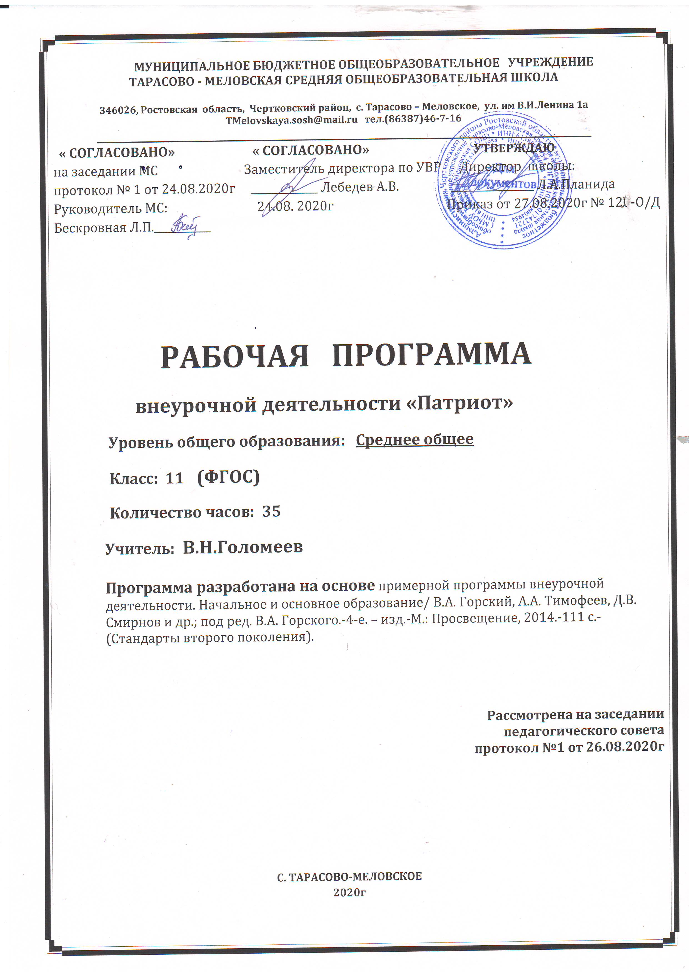Программа кружка «Патриот» для учащихся 10-11 классов
Пояснительная записка
Программа кружка « Патриот» составлена на основе сборника программ элективных курсов ( выпуск 5, Естественно- научный блок . Краснодар , 2016) и программы элективных курсов по географии 10-11 классы ( для различных профилей обучения – Москва, «Глобус», 2017.) Данная программа реализуется на УМК В.П. Максаковского –М., Просвещение, 2019.
Изучение географии на базовом уровне среднего (полного) общего образования направлено на достижение следующих целей:
- освоение системы географических знаний о целостном, многообразном и динамично изменяющемся мире, взаимосвязи природы, населения и хозяйства на всех территориальных уровнях, географических аспектах глобальных проблем человечества и путях их решения; методах изучения географического пространства, разнообразии его объектов и процессов;
- овладение умениями сочетать глобальный, региональный и локальный подходы для описания и анализа природных, социально-экономических и геоэкологических процессов и явлений;
- развитие познавательных интересов, интеллектуальных и творческих способностей посредством ознакомления с важнейшими географическими особенностями и проблемами мира, его регионов и крупнейших стран;
- воспитание патриотизма, толерантности, уважения к другим народам и культурам; бережного отношения к окружающей среде;
- использование в практической деятельности и повседневной жизни разнообразных географических методов, знаний и умений, а также географической информации.
Основными задачами курса являются:
- познакомить с современной политической картой мира;
- определить основные понятия социально-экономической географии;
- находить и применять различные источники географической информации, включая карты, статистические материалы и геоиформационные источники Интернета;
- использовать свои знания в практической деятельности и в повседневной жизни

Кружок «Патриот» предназначен для учащихся 10 классов и рассчитан на 34 часа, т.е. по 1 часу в неделю.
Содержание курса способствует формированию устойчивого интереса к предмету, исследовательского подхода в решении географических задач.
Результаты освоения предмета представлены в рубрике «Требования к уровню подготовки выпускников». В результате изучения географии на базовом уровне обучаемый должен научится понимать:
- основные географические понятия и термины, традиционные и новые методы географических исследований;
- особенности размещения основных видов природных ресурсов, их главные месторождения и территориальные сочетания; численность и динамику населения мира, отдельных регионов и стран, их этногеографическую специфику;
- различия в уровне и качестве жизни населения, основные направления миграций, проблемы современной урбанизации;
- географические аспекты отраслевой и территориальной структуры мирового хозяйства, размещения его основных отраслей;
- географическую специфику отдельных стран и регионов, их различия по уровню социально-экономического развития, специализации в системе международного географического разделения труда;
- географические аспекты глобальных проблем человечества; особенности современного геополитического и геоэкономического положения России, ее роль в международном географическом разделении труда;
сможет научиться:
- определять и сравнивать по разным источникам информации географические тенденции развития природных, социально- экономических и геоэкологических объектов, процессов и явлений;
- оценивать и объяснять ресурсообеспеченность отдельных стран и регионов мира, их демографическую ситуацию, уровни урбанизации и территориальной концентрации населения и производства, степень природных, антропогенных и техногенных изменений отдельных территорий;
- применять разнообразные источники географической информации для проведения наблюдений за природными, социально- экономическими и геоэкологическими объектами, процессами и явлениями, их изменениями под влиянием разнообразных факторов;
- составлять комплексную географическую характеристику регионов и стран мира, таблицы, картосхемы, диаграммы, простейшие карты, модели, отражающие географические закономерности различных явлений и процессов, их территориальные взаимодействия; сопоставлять географические карты различной тематики;
- использовать приобретенные знания и умения в практической деятельности и повседневной жизни для: выявления и объяснения географических аспектов различных текущих событий и ситуаций; нахождения и применения географической информации, включая карты, статистические материалы, геоинформационные системы и ресурсы Интернета;
- правильной оценки важнейших социально- экономических событий международной жизни, геополитической и геоэкономической ситуации в России, других странах и регионах мира, тенденций их возможного развития;
- понимания географической специфики крупных регионов и стран мира в условиях глобализации, стремительного развития международного туризма и отдыха, деловых и образовательных программ, различных видов человеческого общения.

Содержание курса состоит из двух разделов
сличать способ действия и его результат с заданным эталоном с целью обнаружения отклонений и отличий от эталона;
искать и выделять необходимую информацию; применять методы информационного поиска, в том числе с помощью компьютерных средств;
планировать учебное сотрудничество с учителем и сверстниками — определять цели, функций участников, способы взаимодействия;
осознанно и произвольно строить речевые высказывания в устной и письменной форме
География международного туризма 18\
Политическая география мира 16
Используемый УМК:
- Максаковский В.П. Экономическая и социальная география мира класса М., «Просвещение», 2008 г.
- Максаковский В.П. Новое в мире. Цифры и факты. Дополнение глав к учебнику для 10 класса М., «Дрофа», 2004 г.
- Максаковский В.П. Методическое пособие по экономической социальной географии мира 10 класс. М., «Просвещение», 2004 г.
- Атлас «Экономическая и социальная география мира» 10 класс с комплектом контурных карт, М. 7
- В.П.Максаковский «Рабочая тетрадь по географии» 10 класс, пособие для учащихся образовательных учреждений, М., «Просвещение» 2008.
- Мультимедийная обучающая программа: География 10 класс. Экономическая и социальная география мира
Календарно- тематическое планирование
Политическая география мира.
Введение. Политическая география как предмет изучения политической географии 1
4 сент.
Учить записи в тетради
2
2 Этапы формирования политической карты мира 1ч
11 сент.
Учить записи в тетради
3
3 Изменения политической карты на современном этапе.1
18 сент.
Учить записи в тетради4
4 Количественные и качественные изменения на политической карте 1
25 сент.
Учить записи в тетради
5
5 Характеристика политико- географического положения страны, его изменения.2
2 окт.
Доделать работу
6
6 Что такое государство, государственная территория, государственные границы.1
9 окт.
Учить записи в тетради
7
7 Типы государств современного мира.1
16 окт.
Учить записи в тетради
8
8 Многообразие стран современного мира.1
23 окт.
Составить сводную схем
9
9 Составление классификаций стран по разным основаниям 1
30 окт.
Составить сводную таблицу
2 четверть, 8 занятий
10
10 Несамоуправляющиеся территории. Самопровозглашенные государства.1
13 нояб.
Учить записи в тетради
11
11 Международные организации: значение, функции.1
20 нояб.
Сообщения
12
12 Межправительственные и неправительственные, глобальные и региональные организации.1
27 нояб.
Презентация о разных организациях
13
13 Межправительственные и неправительственные, глобальные и региональные организации.1
4 дек.
Учить записи в тетради
14
14 Составление «визитной карточки» международной организации.1
11 дек.
Доделать работу
15
15 Международные организации и их роль в мире.1
18 дек.
Учить записи в тетради
16
16 Промежуточный итог «Современная политическая карта мира»1
25 дек.
Учить записи в тетради
3 четверть, 10 занятий
География международного туризма ( 18 часов)
17
1 Международный туризм как одна из форм международного разделения труда.1
15 янв.
Учить записи в тетради
18
2 Основные туристические ресурсы и размещение центров туризма в различных районах мира.1
22 янв.
Учить записи в тетради
19
3 Составление картосхемы основных районов международного туризма.1
29 янв.
Учить записи в тетради
20
4 Экскурсия как туристическая услуга. Составление экскурсии по одному из интересных мест, музеев мира, РФ, Оренбургской области.1
5февр.
сообщения
21
5 Реклама туристическая как фактор менеджмента в туризме. Составление информационно- рекламных листков « Поездка за рубеж».1
12 февр.
Доделать работу
22
6 Проблема географии туризма, их связь с социологией, демографией, экономикой.1ч
19 февр.
сообщения
23
7 Европа - старейший центр международного туризма.1
26 февр.
Доделать работу
24
8 США - бесспорный лидер в международном туристическом бизнесе.1
5марта.
Учить записи в тетради
25-26
9-10 Азия – современный ареал туристического бизнеса 2
12 марта,
19 марта
презентации
4 четверть, 8 занятий
27
11 Роль РФ в развитии международного туризма 1
2 апр.
презентации
28-29
12-13 Туристические потоки в РФ.2
9. апр.,
16 апр.
презентации
Тема 3. География туризма в Российской Федерации.
30
14 Разработка по карте проекта туристического маршрута с целью показа интересных природных и хозяйственных объектов одного из регионов РФ.1
23 апр.
Учить записи в тетради
31
15 Современное состояние и развитие туризма в Ростовской области. 1
30 апр.
Учить записи в тетради
32
16 Итоговое занятие по теме «География туризма»1
7мая.
Доделать работу
33
17 Знакомство с деятельностью одной из турфирм.1
14 мая
Учить записи в тетради
34
18 Занятие-игра. Уникальные природные объекты мира.1
21 мая.
Учить записи в тетради

